蓮田市に新しいコミュニティセンターを創ろう！ 個人プラン②
～みんなが集うハスピーガーデンプロジェクト～
２年 組 氏名
●これからの蓮田に必要な新しい施設、多くの人の幸せを創る施設をデザインしよう
- 蓮田市の課題と現状

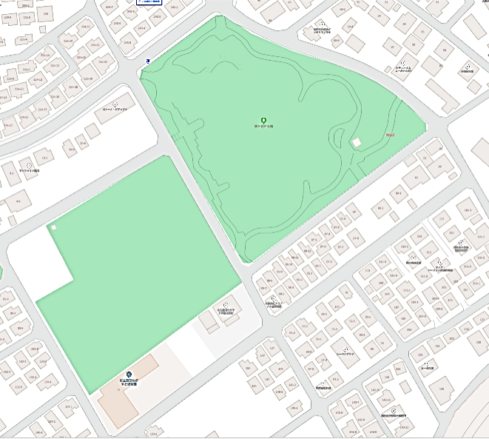
- 土地について
📝土地について
●根ケ谷戸公園となりの空き地
●隣に保育園・学童保育あり
●閑静な住宅街
ここ！

共通ルールの確認
① MAXで１階＋地下１階
② 屋上は屋根なし
③ 駐車場１００台確保（敷地の約１５％）
④ 実現にあたって障害となるものを考慮
・（ ）は最低限で！（蓮田市の財政は…）
・設置者は？（ ）＝半官半民
・（ ）としての機能

📝配慮すべきポイント
・
・
・
・

- 設計にあたり考えるべきポイント
☛ （ ）に配慮しているか （自分ごととして捉える）
☛ （ ）に配慮しているか （今後50年以上使い続けられるか）
☛ （ ）に配慮しているか （みんなが集い幸せに過ごせる場所に）

- 今までの講演会・体験学習・他市の施設から学び、取り入れたいと考えたこと
社会福祉協議会（蓮田市の福祉の工夫）
Pigeon講演会（妊婦・ベビーカー体験）
他市施設・グループ発表
蓮田市中央公民館講演会
はるかぜ特別支援学校交流会（９／１９）

- 個人プランのテーマを決めよう ○をつける（複数可）
総合文化施設 総合体育施設 生涯学習型施設 子ども支援型施設 高齢者支援施設

- 私がこだわりたいポイント！

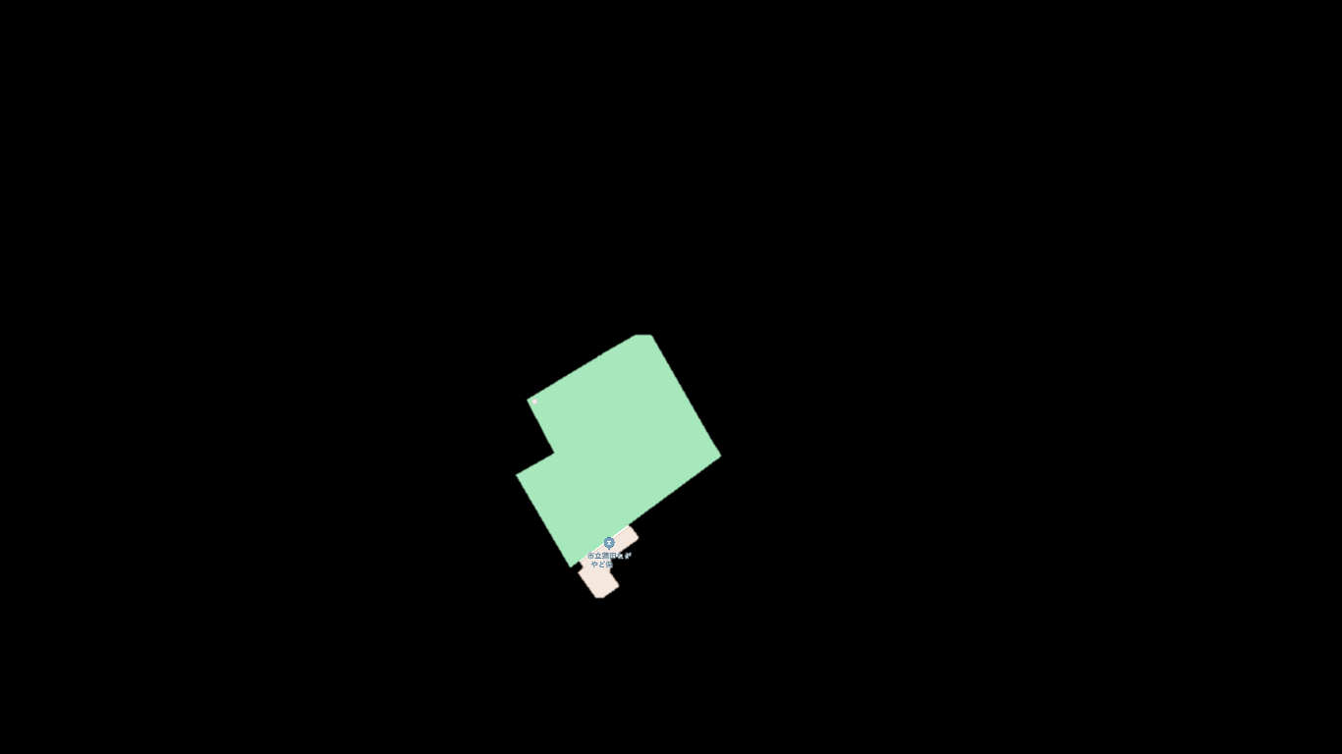
個人プラン② プランニングシート １マス １０ｍ×１０ｍ （駐車場として１８マス以上）

１０８ｍ

My SDGs Point!

屋上の使い方

１３０ｍ
地下（造るなら）

